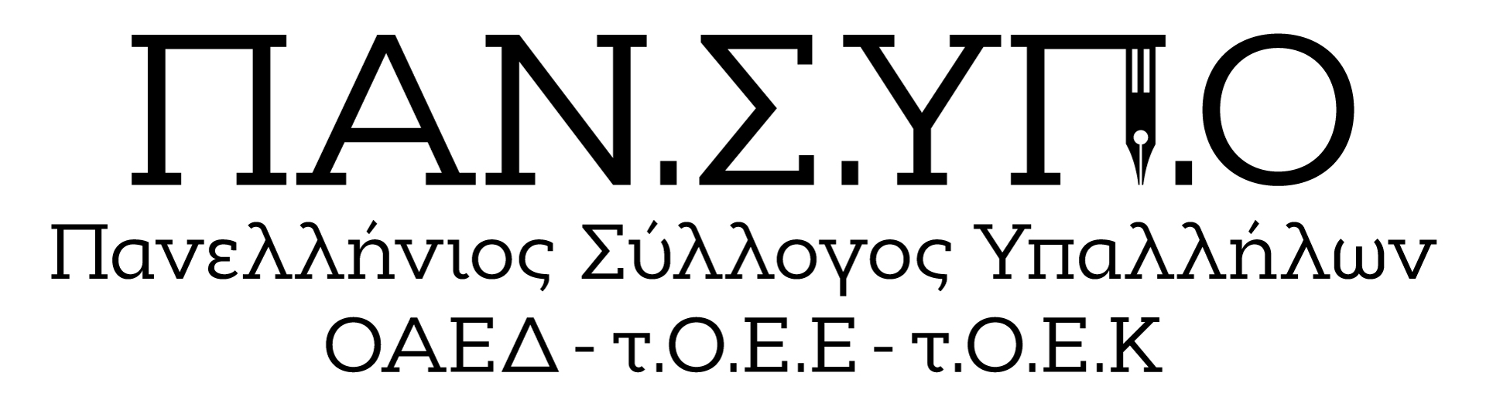

Aθήνα, Σολωμού 60, τηλ. : 6942559470, 6973691989, 2105281485, mail : syl.pansypo@gmail.com, pansypo@dypa.gov.gr
url : www.pansypo.gr
Αρίθμ.Πρωτ. 439/23-5-2025

Στη σωστή πλευρά της Ιστορίας
Με το δίκιο του λαού της Παλαιστίνης

Ο άνθρωπος όταν νιώθει πόνο είναι ζωντανός.. Αλλά όταν νιώθει τον πόνο του άλλου τότε ΝΑΙ είναι Άνθρωπος ( Νίκος Καζαντζάκης)
Ανθρωπιά, μια άγνωστη λέξη για τους δολοφόνους του Κράτους του Ισραήλ. Χιλιάδες αθώες ψυχές μικρών παιδιών, σε λίγες ημέρες θα πεθάνουν εάν δεν φτάσει άμεσα η ανθρωπιστική βοήθεια στη Γάζα.
Διαπράττουν γενοκτονία χωρίς ουδεμία ενοχή και κλιμακώνουν τις εκκαθαρίσεις με τρόπο που μόνο ντροπή για το ανθρώπινο γένος μπορεί κάποιος να νιώσει.
Είναι απαράδεκτο να μην λαμβάνουν άμεσα μέτρα για να φτάσουν φάρμακα, τρόφιμα, νερό στους άμαχους.
Είναι εξοργιστικό να μην καταδικάζεται από την Ελλάδα το συνεχιζόμενο έγκλημα κατά των Παλαιστινίων. Λιμοκτονούν πάνω από 2 εκ. Παλαιστινίων αφού το Ισραήλ επιδιώκει να τους αφανίσει με κάθε τρόπο.
Και η Διεθνής Κοινότητα αλήθεια τί κάνει ; Ψηφίσματα και λέξεις συμπαράστασης μόνο !!
Καταδικάζουμε απερίφραστα την γενοκτονία του λαού της Παλαιστίνης.
Να φτάσει άμεσα η ανθρωπιστική βοήθεια στους Παλαιστινίους.
Να ιδρυθεί το Κράτος της Παλαιστίνης.
Να σταματήσει η εξόντωση του λαού της Παλαιστίνης και η κάθε μορφής εχθροπραξία.
Να σταματήσει τώρα η σφαγή των Παλαιστινίων και να ενισχυθούν με κάθε μέσο !!
Ουδεμία οικονομική σχέση με το Κράτος του Ισραήλ !!

Για το Δ.Σ

